新 书 推 荐

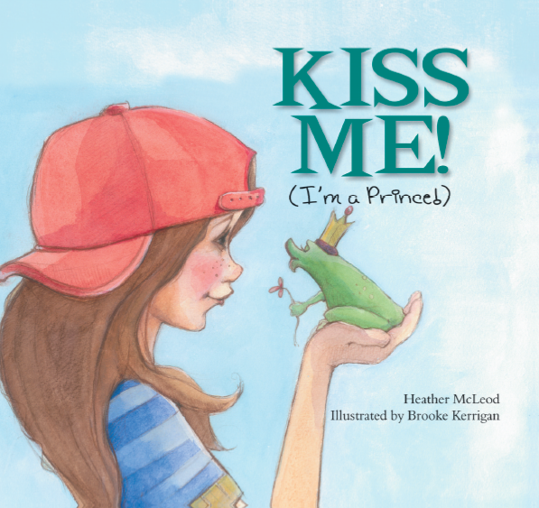
中文书名：《我是王子，请吻我！》
英文书名：Kiss Me! I’m Princess
作 者：Heather McLeod
绘 者：Brooke Kerrigan
出 版 社：Fitzhenry & Whiteside
代理公司：ANA
出版日期：2011年
页 码：40页
年 龄：3-5

内容简介：

这是个浪漫美好的童话。青蛙王子的故事许多人都很熟悉了，这个故事的灵感正是来源于此。故事中同样有个变成青蛙的王子，但这个故事具有更多特别之处，女孩Ella是个普通女孩，女孩和王子的相识与接触都非常曲折有趣，最终也有个意想不到的结局。

女孩Ella在野外游玩时遇到一只青蛙，这只青蛙告诉Ella如果她吻了自己，自己就可以变成王子了，Ella也将变成公主。Ella却没有马上这样做，她害怕自己这样做会让自己被困在皇宫里，受到许多的约束，失去了玩乐的自由。青蛙在与Ella相处的过程中终于体会到什么是真正的快乐。最终，Ella吻了小青蛙，青蛙变成了王子，他们并没有被束缚住，相反，他们一起过上了自由和幸福的生活。

本书故事情节轻松有趣，人物性格亲切可爱，作者用细腻的文字和温暖柔和的水彩画营造了一个奇妙世界，为我们娓娓道来一个美丽的关于爱的童话，也让我们在阅读中领悟到，什么事生命中最重要的事。

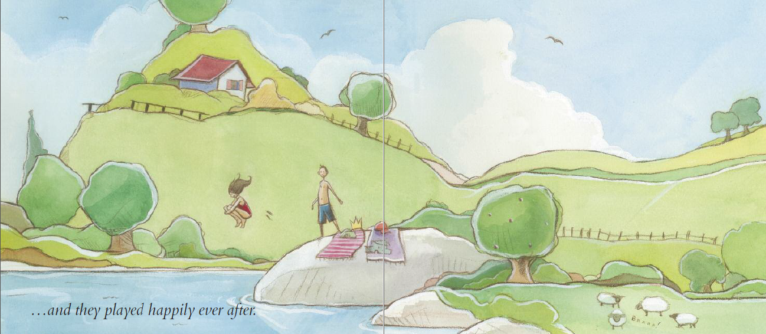
内文图画:

作者简介：

Heather McLeod 她涉猎广泛，即是一名歌手、词曲作家、电台主持人，已经发布过三张广受好评的专辑，这是她出版的第一部书籍。

Brooke Kerrigan 出生于加拿大安大略，毕业于Sheridan 学院的应用艺术专业，目前在法国工作，她的作品多见与现在儿童杂志中。

谢谢您的阅读！
请将回馈信息发至：黄家坤
安德鲁﹒纳伯格联合国际有限公司北京代表处
北京市海淀区中关村大街甲59号中国人民大学文化大厦1705室, 邮编：100872
电 话：010-82509406
传 真：010-82504200
Email：Jhuang@nurnberg.com.cn
网 站：Http://www.nurnberg.com.cn

